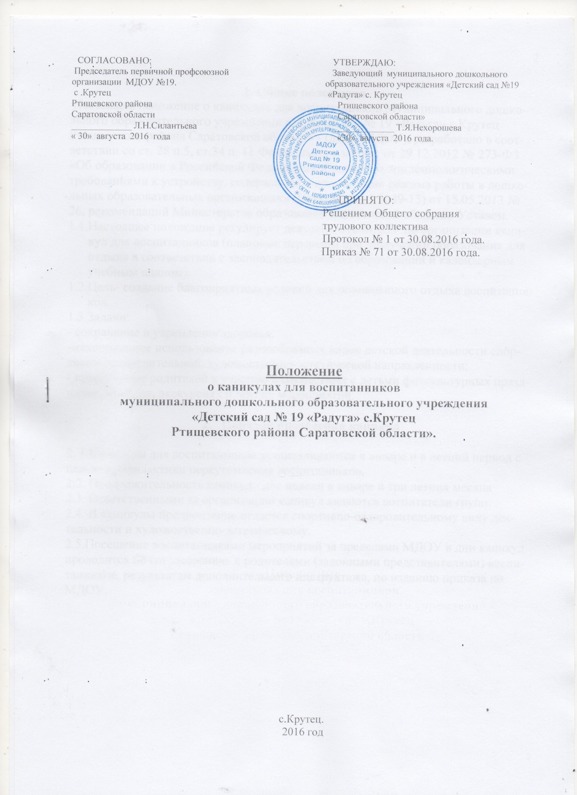

СОГЛАСОВАНО: УТВЕРЖДАЮ:
Председатель первичной профсоюзной Заведующий муниципального дошкольного
организации МДОУ №19. образовательного учреждения «Детский сад №19
с .Крутец «Радуга» с. Крутец
Ртищевского района Ртищевского района
Саратовской области Саратовской области»
_____________ Л.Н.Силантьева _____________ Т.Я.Нехорошева
« 30» августа 2016 года «30» августа 2016 года.

ПРИНЯТО:
Решением Общего собрания
трудового коллектива
Протокол № 1 от 30.08.2016 года.
Приказ № 71 от 30.08.2016 года.

Положение
о каникулах для воспитанников
муниципального дошкольного образовательного учреждения
«Детский сад № 19 «Радуга» с.Крутец Ртищевского района Саратовской области».

с.Крутец.
2016 год

1. Общие положения
Настоящее положение о каникулах для воспитанников Муниципального дошкольного образовательного учреждения «Детский сад № 19 «Радуга» с.Крутец Ртищевского района Саратовской области» - (далее МДОУ), разработано в соответствии со ст. 28 п.5, ст.34 п. 11 Федерального закона от 29.12.2012 № 273-ФЗ «Об образовании в Российской Федерации», Санитарно-эпидемиологическими требованиями к устройству, содержанию и организации режима работы в дошкольных образовательных организациях» (СанПиН 2.4.1.3049-13) от 15.05.2013 № 26, рекомендаций Министерства образования Саратовской области, Уставом.
  - Настоящее положение регулирует деятельность МДОУ по организации каникул для воспитанников (плановые перерывы при получении образования для отдыха в соответствии с законодательством об образовании и календарным учебным планом).
  - Цель- создание благоприятных условий для полноценного отдыха воспитанников.
1.3.Задачи:
- сохранение и укрепление здоровья;
-максимальное использование разнообразных видов детской деятельности спортивно-оздоровительной, художественно-эстетической направленности;
- привлечение родителей к участию в совместных с детьми физкультурных праздниках, походах, экскурсиях и других мероприятий.

- Порядок проведения каникул

2. 1.Каникулы для воспитанников устанавливаются в январе и в летний период с целью профилактики переутомления воспитанников.
2.2. Продолжительность каникул - две недели в январе и три летних месяца
2.3. Ответственными за организацию каникул являются воспитатели групп.
2.4. В каникулы предпочтение отдается спортивно-оздоровительному виду деятельности и художественно-эстетическому.
2.5.Посещение воспитанниками мероприятий за пределами МДОУ в дни каникул проводится по согласованию с родителями (законными представителями) воспитанников, результатам дополнительного инструктажа, по изданию приказа по МДОУ.

